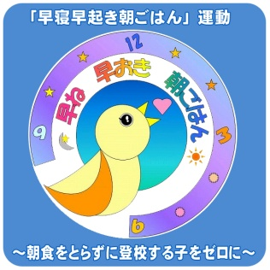
項 目 | 目標時間等 | 取組に向けた抱負や内容
就寝時刻 | 時 分
起床時刻 | 時 分
学習時間 | 時間 分
運動時間 | 時間 分
読書時間 | 時間 分
項 目 | 目標時間等 | 取組に向けた抱負や内容
就寝時刻 | 時 分
起床時刻 | 時 分
運動時間 | 時間 分
読書時間 | 時間 分
《子ども用》 | 月 日（日） | 月 日（月） | 月 日（火） | 月 日（水） | 月 日（木） | 月 日（金） | 月 日（土）
就寝時刻 | 時 分 | 時 分 | 時 分 | 時 分 | 時 分 | 時 分 | 時 分
起床時刻 | 時 分 | 時 分 | 時 分 | 時 分 | 時 分 | 時 分 | 時 分
睡眠時間 | 時間 分 | 時間 分 | 時間 分 | 時間 分 | 時間 分 | 時間 分 | 時間 分
学習時間 | 時間 分 | 時間 分 | 時間 分 | 時間 分 | 時間 分 | 時間 分 | 時間 分
読書時間 | 時間 分 | 時間 分 | 時間 分 | 時間 分 | 時間 分 | 時間 分 | 時間 分
運動の時間 | 時間 分 | 時間 分 | 時間 分 | 時間 分 | 時間 分 | 時間 分 | 時間 分
朝ごはん
合 計
睡眠時間
学習時間
読書時間
運動の時間
《子どもの目標》
《大人の目標》
学年 組 番 氏名
メリハリをつけた生活を送るため、項目ごとに目標を立てましょう！
自分の目標とする
時間等を設定しよう！

親子で生活リズムをチェックしよう！

《大人用》 | 月 日（日） | 月 日（月） | 月 日（火） | 月 日（水） | 月 日（木） | 月 日（金） | 月 日（土）
就寝時刻 | 時 分 | 時 分 | 時 分 | 時 分 | 時 分 | 時 分 | 時 分
起床時刻 | 時 分 | 時 分 | 時 分 | 時 分 | 時 分 | 時 分 | 時 分
睡眠時間 | 時間 分 | 時間 分 | 時間 分 | 時間 分 | 時間 分 | 時間 分 | 時間 分
読書時間 | 時間 分 | 時間 分 | 時間 分 | 時間 分 | 時間 分 | 時間 分 | 時間 分
運動の時間 | 時間 分 | 時間 分 | 時間 分 | 時間 分 | 時間 分 | 時間 分 | 時間 分
朝ごはん

